MÔN TOÁN

Bài 21. SO SÁNH HAI SỐ THẬP PHÂN (TIẾT 1)

I.YÊU CẦU CẦN ĐẠT
-HS nhận biết cách so sánh hai số thập phân; thực hiện được việc so sánh hai số thập phân; xác định số thập phân lớn nhất và số thập phân bé nhất; sắp xếp được thứ tự các số thập phân theo thứ tự từ bé đến lớn hoặc ngược lại.
-Vận dụng giải quyết những vấn đề đơn giản liên quan đến việc so sánh số thập phân.
-HS có cơ hội để phát triển các năng lực tư duy và lập luận toán học, giao tiếp toán học, mô hình hoá toán học, giải quyết vấn đề toán học và các phẩm chất chăm chỉ, trách nhiệm, yêu nước.
II.ĐỒ DÙNG DẠY HỌC
1.GV: Hình vẽ phần Khởi động (nếu cần).
2.HS: SGK; VBTT
III.CÁC HOẠT ĐỘNG DẠY HỌC CHỦ YẾU
HOẠT ĐỘNG GV | HOẠT ĐỘNG HS
1.Hoạt động Mở đầu
Tổ chức cho HS hoạt động nhóm đôi.  GV treo (hoặc trình chiếu) hình vẽ phần Khởi động.   GV ghi vào góc bảng  Giới thiệu bài mới. | 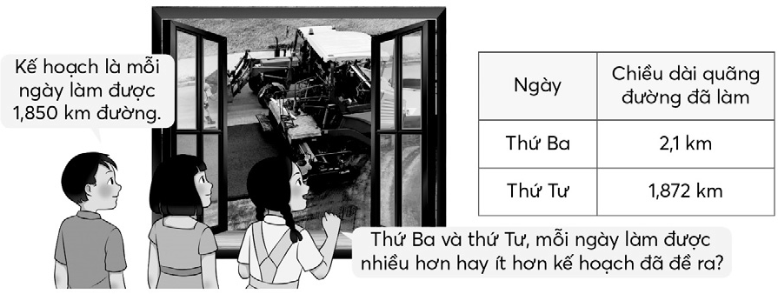  – HS quan sát  Đọc bóng nói  Nhận biết vấn đề cần giải quyết: So sánh chiều dài quãng đường đã làm trong 1 ngày với kế hoạch đề ra  HS nói nhanh kết quả so sánh và cách làm.
2. Hoạt động Hình thành kiến thức mới
a. So sánh hai số thập phân có phần nguyên khác nhau
Ví dụ 1: So sánh hai số thập phân 2,1 và 1,85.
– GV vấn đáp  Kết hợp viết trên bảng lớp. | – HS viết vào bảng con.
+ Nhận xét phần nguyên của hai số thập phân. | + Phần nguyên khác nhau.
+ Để so sánh được hai số thập phân này, ta  làm thế nào?   GV viết trên bảng lớp: | + Viết hai số thập phân thành phân số thập phân rồi so sánh hai phân số thập phân.  – HS nêu cách chuyển đổi và so sánh  Viết vào bảng con:
– Dựa vào 2,1 > 1,85  Nêu quy tắc. Muốn so sánh hai số thập phân có phần  nguyên khác nhau ta làm thế nào? | So sánh phần nguyên: Số nào có phần nguyên lớn hơn thì số đó lớn hơn.
b. So sánh hai số thập phân có phần nguyên bằng nhau
Ví dụ 2: So sánh hai số thập phân 1,872 và  1,850. | – HS (nhóm bốn) thảo luận, tìm cách thực hiện tương tự Ví dụ 1.
 | – HS thực hiện cá nhân, rồi chia sẻ với bạn trong nhóm.
– Sửa bài, HS trình bày trên bảng lớp (như
SGK) và giải thích cách làm
→ GV có thể viết các số theo cột dọc lên bảng lớp để hướng dẫn HS so sánh.
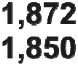
Khi so sánh hai số thập phân có phần nguyên bằng nhau (1 = 1), ta thực hiện như
sau (GV vừa nói vừa tô màu các chữ số):
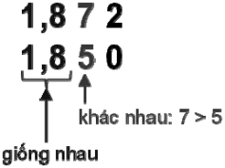

+ So sánh từng cặp chữ số ở cùng một hàng
của phần thập phân, kể từ trái sang phải (8 = 8).
+ Cặp chữ số đầu tiên khác nhau:
Số có chữ số lớn hơn thì lớn hơn
(7 > 5  1,872 > 1,850).
→ Muốn so sánh hai số thập phân có phần nguyên bằng nhau ta làm thế nào? | → So sánh từng cặp chữ số ở cùng một hàng của phần thập phân, kể từ trái sang phải. Cặp chữ số đầu tiên khác nhau: số có chữ số lớn hơn thì lớn hơn.
3. Các ví dụ tổng hợp
Ví dụ 3:
– GV đọc từng cặp số cho HS viết vào bảng  con rồi so sánh.  – Khi sửa bài, GV khuyến khích HS giải thích. | – HS viết vào bảng con rồi so sánh.  3,6 > 0,981 92,721 < 92,83  5,40 = 5,4  – HS giải thích.  Ví dụ:  3,6 và 0,981  Số có phần nguyên lớn hơn thì lớn hơn: 3 > 0  3,6 > 0,981.  92,721 và 92,83  Phần nguyên bằng nhau, so sánh từng cặp chữ số ở cùng một hàng:
Lưu ý: HS cũng có thể giải thích cách khác: Bỏ bớt chữ số 0 tận cùng của 5,40 ta được 5,4.  – GV đọc quy tắc trong SGK. | 7 < 8  92,721 < 92,83.  5,40 và 5,4  Phần nguyên và phần thập phân của hai số bằng nhau  5,40 = 5,4.
3. Hoạt động Luyện tập – Thực hành
Thực hành  Bài 1:  – Khi sửa bài, GV khuyến khích HS giải thích. | – HS thực hiện cá nhân rồi chia sẻ nhóm đôi.  - 9,75 < 12,4 2,38 > 0,951  - 61,07 < 61,4 0,5 > 0,125  - 8,91 > 8,9 10,1 = 10,10  – HS giải thích. Ví dụ:  - 9,75 và 12,4  Vì 9 < 12   9,75 < 12,4.  - 61,07 và 61,4  Vì 61 = 61; 0 < 4   61,07 < 61,4.  …
4. Hoạt động Vận dụng – Trải nghiệm
Bài 2:  - GV có thể gợi ý cho HS:  + Thực hiện mấy việc?  + Việc gì?  + Viết số thế nào?  + Sắp xếp theo thứ tự nào?  - Sửa bài, HS giải thích cách làm.  Lưu ý: HS có thể viết được các số thập phân khác nhau, nếu đảm bảo các yêu cầu của đề bài thì chấp nhận. | - HS (nhóm đôi) tìm hiểu, nhận biết yêu cầu.  - Thảo luận tìm cách giải quyết.  + Hai việc.  + Viết bốn số thập phân – Sắp thứ tự.  + Phải dùng đủ cả ba chữ số đã cho. Viết bốn số thập phân khác nhau, trong đó phần thập phân có hai chữ số.  + Sắp xếp theo thứ tự từ bé đến lớn.  - HS thực hiện cá nhân rồi chia sẻ với bạn. Ví dụ: 5,67; 7,65; 6,57; 5,76   5,67; 5,76; 6,57; 7,65  - HS giải thích cách làm.  Ví dụ: Dùng đủ ba chữ số đề bài cho để viết số có ba chữ số, trong đó phần nguyên có một chữ số và phần thập phân có hai chữ số.
IV.ĐIỀU CHỈNH SAU BÀI DẠY (nếu có)
………………………………………………………………………………………………………………………………………………………………………………………………………………………………………………………………………………………………………

